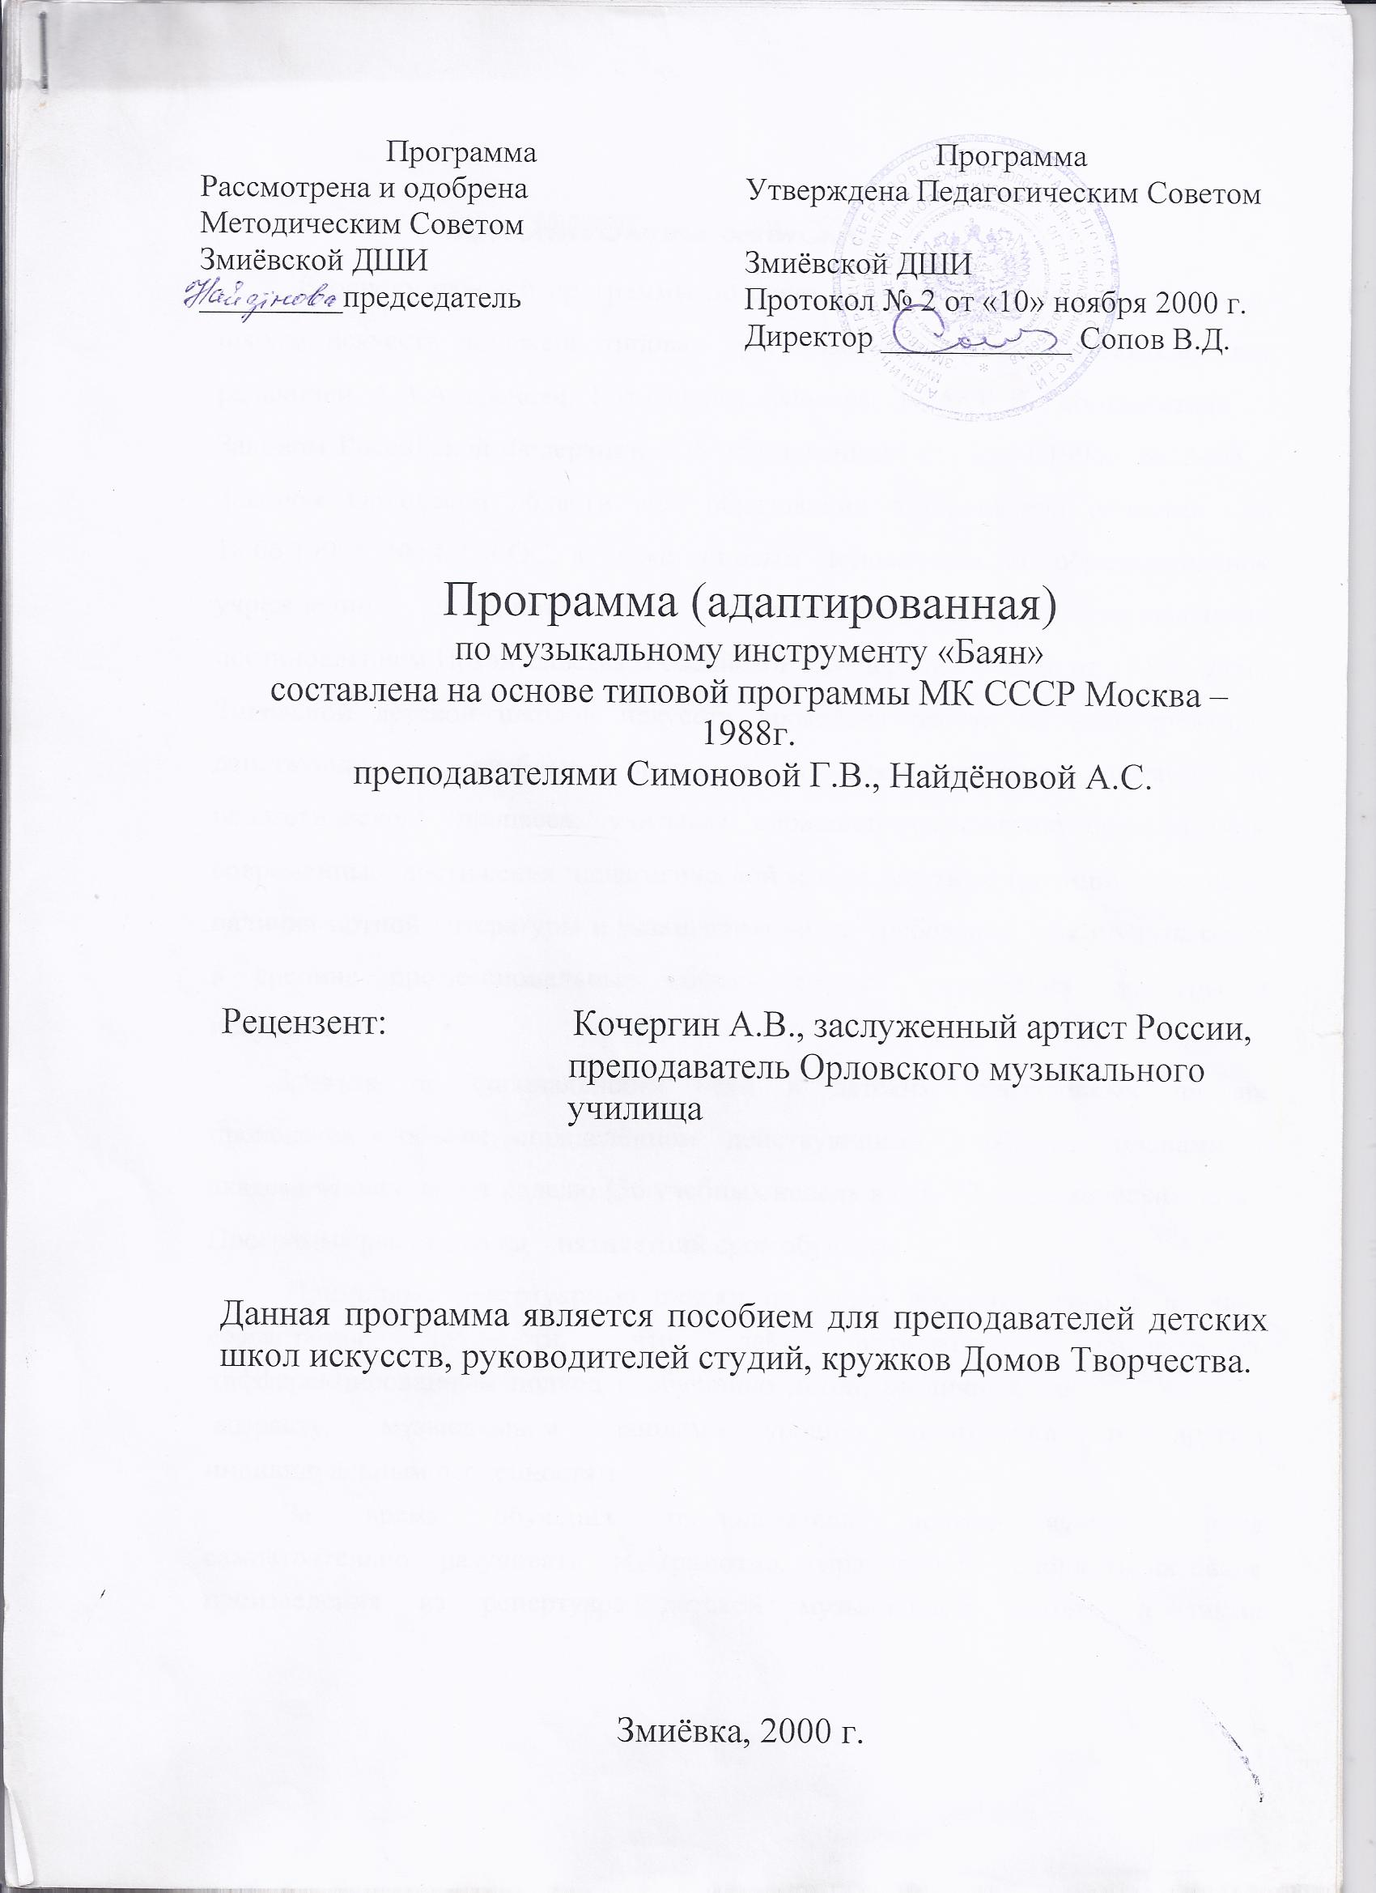
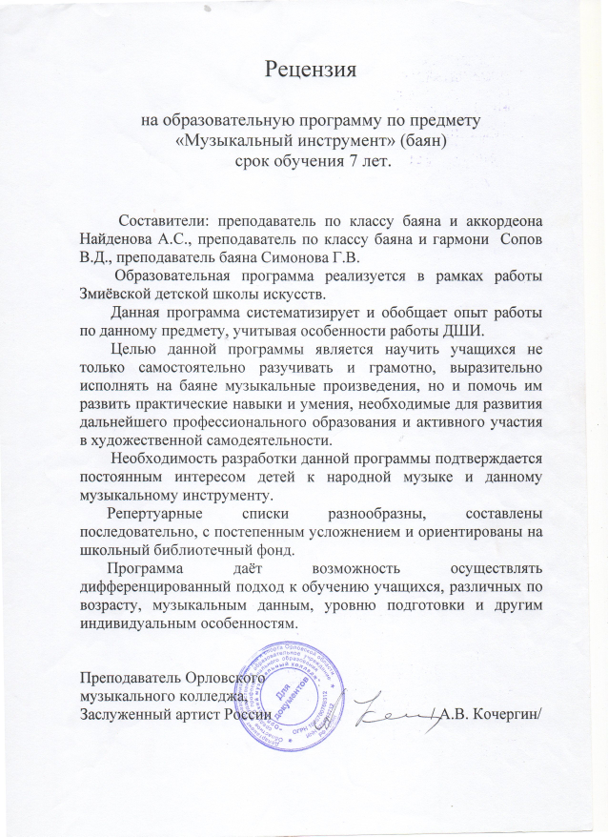

Пояснительная записка.

B основу рабочей программы по инструменту фортепиано Змиёвской детской школы искусств положена типовая программа коллектива составителей под pедакцией А.А. Агафонова, Г.И. Шахова (Москва, 1974г.).
B соответствии c Законом Российской Федерации «Об обpазовании» от 13.01.1996г. №12-ФЗ, c Законом Орловской области «Об образовании в Оpловской области» от 18.06.1999г. №14/238-ОС, а также типовым Положением об обpазовательном учреждении дополнительного обpазования детей, утверждённым постановлением Правительства Российской Федерации №233 от 07.03.1995г. преподавателями народного отделения Змиёвской детской школы искусств Соповым В.Д., Найденовой А.С., Симоновой Г.В. пpоведена pабота по адаптации действующих учебных пpогpамм к самостоятельной организации учебного процесса, учитывая сложившуюся практику преподавания, современные достижения педагогической мысли, исходя из оснащённости школы методической и нотной литературой, а также экзаменационных требований для поступающих в средние профессиональные образовательные учреждения культуpы и искусства.
Занятия по пpедмету «Музыкальный инструмент» (БАЯН) в школе искусств проводятся в объёме, опpеделённом действующими учебными планами 2 академических часа в неделю (36 учебных недель в год. Всего: 72 академических часа в год). Программа рассчитана на 5-летний сpок обучения.
Пpогpамма даёт возможность осуществлять дифференцированный подход к обучению учащихся, paзличных по возpасту, музыкaльным данным, уровню подготовки и другим индивидуaльным особенностям.
Индивидуальный подход к учащимся - основной кpитеpий пpи постановке задач обучения и определения методов их решения. B связи c этим следует учитывать цели, котоpые ставят пеpед собой учащиеся в пpоцессе обучения: для некотоpых учащихся достаточно научиться музициpовать, овладеть музыкальной грамотой, исполнять несложные сочинения; дpугие ставят задачи более обширные - овладеть элементами техники, уметь грамотно разбирать нотный текст, проходить довольно обширный музыкaльный материaл; наиболее одарённые - стремятся к профессионaльному владению инструментом и пpодолжению своего обучения в специaльных учебных заведениях.
За вpемя обучения пpеподаватель должен научить ученика самостоятельно разучивать и грамотно, выразительно исполнять на инструменте произведения из репертуара детской музыкaльной школы, а также сформиpовать y него навыки чтения нот c листа, подбора по слуху, транспонирования, игpы в различных ансамблях.
В течении всего периода обучения преподаватель должен уделять внимание вопросам постановки (посадке, положению инструмента и рук во время исполнения). Следует также познакомить учащихся с историей инструмента, его строением, правилами ухода за ним.
Основной формой учебной и воспитательной работы в классе баяна является урок (45 минут), проводимый в форме индивидуального занятия преподавателя с учеником.
Данная программа предусматривает требования к занятиям не только по предмету «Музыкальный инструмент» (баян), но и ансамблю. Занятия ансамблем можно проводить как на уроке баяна, так и вне его - в рамках «Предмета по выбору».
Общее количество музыкальных произведений, рекомендуемых для изучения в каждом классе, даётся в годовых требованиях.
В работе над репертуаром преподаватель должен добиваться различной степени завершённости исполнения музыкального произведения, учитывая, что одни из них подготавливаются для публичного исполнения, другие для показа в классе, третьи - в порядке ознакомления. Всё это обязательно фиксируется в индивидуальном плане ученика.
Для каждого класса в программе даны примерные перечни музыкальных произведений (различные по уровню трудности) для исполнения на академических концертах в течение учебного года. Это поможет преподавателю осуществлять дифференцированный подход к обучению учащихся, отличающихся по уровню общей подготовки, музыкальным способностям и другим индивидуальным данным.
Перечень используемой нотной литературы, а также примерные репертуарные списки по классам даны в приложении к программе.

Контроль и учёт успеваемости.
Успеваемость учащихся в игре на музыкальном инструменте учитывается на экзаменах, академических концертах, зачете по технологии игры на баяне, техническом зачете, контрольных уроках, а также - открытых концертах, конкурсах, фестивалях, прослушиваниях к ним.
Экзамены проводятся в соответствии с действующими учебными планами в выпускном классе (5) и в классе допрофессиональной подготовки (6).
На выпускные экзамены выносятся 4 произведения. Преподаватель составляет программу выступления исходя из индивидуальных способностей, уровня подготовки ученика, с учётом его вкусов и наклонностей. Выпускная программа должна включать в себя произведения различных жанров и форм (по выбору преподавателя): полифония, крупная форма, обработка народной песни (танца), виртуозная пьеса, оригинальное сочинение, этюд.
Экзаменационные программы для учащихся выпускного класса, готовящихся к поступлению в средние специальные учебные заведения, а также для учащихся класса допрофессиональной подготовки составляются в соответствии с приёмными требованиями по музыкальному инструменту для поступающих в средние специальные учебные заведения культуры и искусств.
В течение учебного года учащиеся выпускного класса выступают на прослушиваниях с исполнением (без оценки) произведений выпускной программы.
В остальных классах учащиеся выступают на академических концертах в конце I (за исключением первоклассников) и II полугодия. На академические концерты выносятся по 2 произведения различные по жанру и форме. Участие в отборочных прослушиваниях, концертах, конкурсах приравнивается к выступлению на академическом концерте.
Проверка технической подготовки учащихся, исполнение этюда, самостоятельно выученного произведения, а также умения читать ноты с листа, грамотно рассказывать об исполняемом произведении на доступном для ученика уровне проводится в виде зачётов без оценки в классе в присутствии 2-3х преподавателей.
В конце I четверти проводится зачёт по технологии игры на инструменте (со 2 класса), технический зачет - в конце III четверти (со 2 класса).
Выступления учащихся в течение учебного года на академических концертах, выпускных экзаменах оцениваются по пятибальной системе, конкурсы - по десятибальной системе, а также - словесной характеристикой, при этом кратко отмечаются достигнутые учеником успехи и имеющиеся недостатки.

При выведении итоговой (переводной) оценки учитывается следующее:
1. Оценка годовой работы ученика, выведенная на основе результатов его текущей успеваемости, четвертных оценок.

2. Оценки ученика за выступления на академических концертах, результаты зачётов.

3. Результаты других выступлений ученика в течение года.
Проверка навыков исполнения гамм и чтения нот с листа должны проводиться регулярно преподавателем по специальности на классных занятиях. Такая форма учёта успеваемости возлагает на преподавателя большую ответственность за подготовку учащегося и за объективную оценку его успеваемости в течение учебного год.

Годовые требования по классам:

1 класс.

1. В течение учебного года преподаватель должен проработать с учеником 15- 20 музыкальных произведений: народные песни, пьесы песенного и танцевального характера, пьесы с элементами полифонии, этюды, а также (для более подвинутых учащихся) - лёгкие сонатины и вариации.

2. Подбор по слуху и пение от разных звуков песенных попевок. Освоение нотной грамоты; простейшие упражнения в чтении нот с листа. Приобщение ученика к ансамблевому музицированию (исполнение с преподавателем простейших пьес в четыре руки). Вовлечение ребёнка в область художественного творчества, выявление его индивидуальных склонностей.

3. Упражнения в виде различных последований пальцев (non legato, затем legato) в пределах позиции руки от разных звуков и с перемещениями по октавам. Мажорные и минорные гаммы (2-4 по выбору) в одну октаву каждой рукой отдельно, в противоположном движении двумя руками (от одного звука) при симметричной аппликатуре; тонические трезвучия аккордами по три звука без обращений каждой рукой отдельно в тех же тональностях.

2 класс.
1. В течение учебного года преподаватель должен проработать с учеником 9-15 различных музыкальных произведений:
1-2 полифонических произведения; 1-2 произведения крупной формы;
5-7 пьес (включая 2-3 ансамбля);
2-4 этюда.
2. Чтение с листа мелодий песенного характера с несложным сопровождением в виде опорных звуков гармонии в басу. Игра с преподавателем простых ансамблевых пьес в четыре руки. Подбор по слуху песенных мелодий с простейшим сопровождением.
3. Работа над пальцевой техникой в различного вида упражнениях.
4. Мажорные гаммы: До, Соль в прямом и противоположном движении двумя руками в две октавы;
Минорные гаммы: ля, ми (в натуральном, гармоническом, мелодическом виде) каждой рукой отдельно в две октавы;
Тонические трезвучия с обращениями по 3 звука каждой рукой отдельно или двумя руками в пройденных тональностях;
Арпеджио короткие по три звука каждой рукой отдельно или двумя руками;
Хроматические гаммы каждой рукой отдельно или двумя руками.

3 класс.

1. В течение учебного года преподаватель должен проработать с учеником 9-15 различных музыкальных произведений, в том числе несколько в порядке ознакомления:
1-2 полифонических произведения;
1-2 произведения крупной формы;
5-7 пьес (включая 2-3 ансамбля);
2-4 этюдов.
Кроме того, самостоятельно подготовить 1-2 пьесы (по трудности на два класса ниже).
2. Чтение с листа пьес различного характера (уровня трудности 1 класса). Игра в ансамбле. Подбор по слуху мелодий, используя на опорных звуках простейшее аккордовое сопровождение. Транспонирование пьес из репертуара 1 класса. Опыты сочинения музыки (возможно на заданное стихотворение); досочинение мелодий, например, ответных предложений.

3. Мажорные гаммы: До, Соль, Ре, Ля в прямом движении двумя руками в две октавы; в противоположном движении - гаммы с симметричной аппликатурой;
Минорные гаммы: ля, ми, ре, соль - в прямом движении двумя руками в две октавы;
Тонические трезвучия с обращениями аккордами по три звука в пройденных тональностях двумя руками;
Арпеджио короткие по три звука двумя руками или по четыре звука каждой рукой отдельно.
Хроматические гаммы каждой рукой отдельно от всех клавиш;

4 класс.
1.В течение учебного года преподаватель должен проработать с учеником 8-15 различных музыкальных произведений, в том числе несколько в порядке ознакомления:
1-2 полифонических произведения;
1-2 произведения крупной формы;
4-7 пьес (включая 2-3 ансамбля);
2-4 этюда.
Кроме того, учащийся должен самостоятельно подготовить 1-2 пьесы (по трудности на два класса ниже).
2. 4, 5, 6-е классы: чтение с листа постепенно усложняющихся произведений различных жанров музыкальной литературы (уровень трудности примерно на два класса ниже изучаемых учеником);
дальнейшее освоение навыков игры в ансамбле, лёгких переложений отрывков из оперной, балетной и симфонической музыки; подбор по слуху знакомых произведений с гармоническим и фактурным оформлением, близким к оригиналу;
транспонирование в удобные тональности несложных пьес и этюдов;
возможно сочинение небольших пьес в разных жанрах.
Начинается и продолжается в течение последующих лет обучения работа над осознанной художественной интерпретацией музыкального образа, стиля, формы исполняемых музыкальных произведений.
3. 4, 5, 6 классы: работа над развитием беглости пальцев на материале разнообразных упражнений, выбираемых преподавателем с учётом индивидуальных потребностей и возможностей ученика;
постепенный переход к работе над октавами для развития кистевой техники (упражнения секстами).
4. Мажорные гаммы: до трех знаков в прямом движении (в противоположном движении - гаммы с симметричной аппликатурой) в четыре октавы; Минорные гаммы (натуральные, гармонические и мелодические) до трех знаков в прямом движении (в противоположном движении - гаммы с симметричной аппликатурой) в четыре октавы;
Тонические трезвучия с обращениями аккордами по 3 или 4 звука (в зависимости от величины рук) в четыре октавы; Арпеджио короткие по 4 звука двумя руками в четыре октавы;
Арпеджио длинные каждой рукой отдельно или двумя руками в трёх-четырёх гаммах от белых клавиш.
Хроматические гаммы двумя руками в прямом движении от 2-3-х клавиш;

5 класс.

1. В течение учебного года преподаватель должен проработать с учеником 8-14 различных музыкальных произведений, в том числе несколько в порядке ознакомления;
1-2 полифонических произведения;
1-2 произведения крупной формы;
2-4 этюда;
3-5 пьес (включая 1 ансамбль);
1 несложный аккомпанемент.
Кроме того, учащийся должен самостоятельно подготовить 1-2 пьесы трудности на два класса ниже).
2.- 3. См. соответствующие пункты требований 4 класса.
4. Мажорные гаммы: до четырех знаков включительно в прямом и противоположном движении в 4 октавы; возможно изучение мажорных гамм в терцию и дециму в прямом движении;
Минорные гаммы до 4-х знаков включительно (натуральные, гармонические и мелодические), в прямом движении двумя руками в 4 октавы;
Хроматические гаммы двумя руками в прямом движении от всех звуков;
Аккорды по 3 и 4 звука (в зависимости от величины рук);
Арпеджио короткие двумя руками в четыре октавы, длинные двумя руками в 2-3-х тональностях;

6 класс

1. В течение учебного года преподаватель должен проработать с учеником 8-12 произведений, в том числе несколько в порядке ознакомления:
1-2 полифонических произведения;
1-2 произведения крупной формы;
3-4 пьесы (включая 1 ансамбль);
2-3 этюда;
1 аккомпанемент.
Кроме того, учащийся должен самостоятельно подготовить 1 пьесу (по трудности на два класса ниже).
2. См. соответствующий пункт требований 4 класса.
3. Мажорные и минорные гаммы до 5-6 знаков; мажорные - в прямом и противоположном движении в четыре октавы; несколько гамм в терцию и дециму; минорные (натуральные, гармонические и мелодические) в прямом движении в четыре октавы; 1-2 гаммы (гармонические и мелодические) в противоположном движении; Хроматические гаммы в прямом движении от всех звуков;
Аккорды по четыре звука;
Арпеджио короткие, ломаные обеими руками во всех тональностях;
Арпеджио длинные обеими руками в пройденных тональностях;
Доминантсептаккорд в виде длинного арпеджио отдельно каждой рукой или одновременно двумя руками во всех пройденных тональностях.

7 класс

1. В течение учебного года преподаватель должен проработать с учеником 7-10 произведений, в том числе несколько в порядке ознакомления:
1-2 полифонических произведения;
1-2 произведения крупной формы;
3-4 пьесы (включая 1 ансамбль);
1-3 этюда;
1 аккомпанемент.
Кроме того, учащийся должен самостоятельно подготовить 1 пьесу (по трудности на два класса ниже).
2. 7 класс и класс допрофессиональной подготовки продолжают занятия по чтению с листа, подбору по слуху и транспонированию постепенно усложняющегося материала.
3. Учащиеся, готовящиеся к поступлению в музыкальное училище на фортепианное отделение, должны совершенствовать техническую подготовку, добиваясь при исполнении гамм, арпеджио и других технических формул более быстрого темпа, хорошего звукоизвлечения, расширяя требования указанные в 6 классе (гаммы в сексту, 11видов длинных арпеджио и др.). Остальные учащиеся могут повторять гаммы в объеме требований 6 класса, добиваясь более высоко технического уровня исполнения.

Класс допрофессиональной подготовки.

1. В течение учебного года преподаватель должен проработать с учеником 12-15 произведений, в том числе несколько в порядке ознакомления:
1-2 полифонических произведения;
1-2 произведения крупной формы;
4-5 пьес (включая аккомпанемент или ансамбль);
4-5 этюдов;
2,3. См. соответствующий пункт требований 7 класса.

В течение всех лет обучения преподаватель должен:

-ознакомить учащихся с творчеством выдающихся композиторов, чьи произведения изучаются в классах фортепиано и фортепианного ансамбля; с музыкальными жанрами, формами, наиболее употребительными терминами;
-развивать умение словесно охарактеризовать исполняемые в классе музыкальные произведения.

Примерный перечень музыкальных произведений,
рекомендуемых для показа в течение учебного года на
академических концертах.

1 класс

1. «Во саду ли, в огороде». Русская народная песня.
2. Красев М. «Елочка».
3. Кабалевский Д. Маленькая полька.

1. Беренс Г. Этюд до мажор.
2. Кочурбина М. «Мишка с куклой».
3. «Пойду ль, выйду ль я». Русская народная песня.

1. Шитте Л. Этюд до мажор
2. Шаинский В. Песня Чебурашки.
3. Калинников В. «Тень-тень».

2 класс

1. Шитте Л. Этюд фа мажор.
2. «Бандура» Украинская народная песня.
3. Гурилев А. Песенка.

1. Вольфарт Г. Этюд до мажор.
2. Гуммель И. Экосез.
3. Бетховен Л. К Элизе.

1. Шитте Л. Этюд ре минор.
2. Глинка М. Полька.
3. Ребиков В. «Зимой».
3 класс

1. Шитте Л. Этюд ре минор.
2. Чайкин Н. «Танец Снегурочки».
3. Гендель Г. Сарабанда.

1. Гедике А. Сарабанда.
2. Кабалевский Д. «Наш край».
3. Глинка М. «Славься».

1. Ольта А. Этюд ре минор.
2. Ивановичи И. «Дунайские волны».
3. Чайковский П. Неаполитанская песенка.

4 класс

1. Ольта А. Этюд- мазурка ре минор.
2. Дунаевский И. «Молодежная»
3. Чайковский П. .

1. Шашкин П. Этюд ля минор.
2. «Ехал казак за Дунай». Украинская народная песня.
Обработка Ю.Акимова.
3. «Яблочко». Матросский танец.

1. Нечипоренко А. Этюд ре минор.
2. «Я встретил Вас». Старинный романс. Обр.
Басурманова Н.
3. Даргомыжский А. Меланхолический вальс.

1. Довернеза Д. Этюд ля минор.
2. Лядов Л. Канон ре минор.
3. Абреу С. «Тико-тико». Самба.

1. Гедике А. Сарабанда соль мажор.
2. Майкапар С. Вальс.
3. Ивановичи И. «Дунайские волны».
4. «Ехал казак за Дунай». Украинская народная песня.
Обработка Ю.Акимова.

1. Шуберт Ф. Менуэт фа мажор.
2. Клементи М. Сонатина №1, ч.1.
3. «Ах, утушка луговая» Русская народная песня. Обр.
Горохова В.
4. Рахманинов С. Итальянская полька.

1. Бах И.С. Ария.
2. Клементи М. Сонатина.
3. Дербенко Е. Ноктюрн.
4. Блантер М. «Песня о Щорсе».

Класс профессиональной подготовки.

1. Бетховен Л. Менуэт ля-бемоль мажор.
2. «Возле речки, возле моста» Русская народная песня. Обр. Мотова В.
3. Чайковский П. «Юмореска».
4. Скрябин А. Соч. 2, №1 Этюд. Переложение А. Онегина.

1. Лядов Л. Канон ре минор.
2. Моцарт В. Соната №10, ч.2. ре минор. Обр. Горохова В.
3. «Меж крутых бережков» Русская народная песня. Обр.
Н. Ризоля.
4. Маруга Б. Этюд-танец соль минор.

Список используемой литературы:

1. Баян в музыкальной школе. Пьесы для 1-3 классов.
Вып. 62. М., «Музыка». 1990 г.
2. Баян в музыкальной школе. Пьесы для 1-2 классов.
Вып. 43. М., «Музыка». 1982 г.
3. Баян в музыкальной школе. Пьесы для 1-2 классов.
Вып. 52. М., «Музыка». 1985 г.
4. Баян в музыкальной школе. Пьесы для 1-3 классов.
Вып. 56. М., «Музыка». 1987 г.
5. Баян в музыкальной школе. Пьесы для 1-2 классов.
Вып. 1. (Сост. Бушуева Ф.) М., «Музыка». 1969 г.
6. Баян в музыкальной школе. Пьесы для 1-2 классов.
Вып. 7. (Сост. Бухвостов А.) М., «Музыка». 1971 г.
7. Баян в музыкальной школе. Пьесы для 1-2 классов.
Вып. 50. (Сост. Бушуева Ф.) М., «Музыка». 1983 г.
8. Альбом начинающего баяниста. 1-3 кл. Вып. 36. (Сост.
Бухвостов А.). М., «Музыка». 1987 г.
9. Альбом начинающего баяниста. 1-3 кл. Вып. 22.. (Сост.
Акимов Ю., Талакин А.). М., «Музыка». 1968 г.
10. Альбом начинающего баяниста.1-2 кл. Вып. 36. (Сост.
Акимов Ю., Талакин А.). М., «Музыка». 1987 г.
11. Альбом начинающего баяниста. 1-2 кл. Вып. 4. (Сост.
Тышкевич Г.). М., «Музыка». 1971 г.
12. Прогрессивная школа игры на баяне. (Сост. Акимов
Ю. и Гвоздев П.). М., «Музыка». 1977 г.
13. Этюды для баяна. Киев «МУ». 1981 г.
14. Самоучитель игры на баяне. (А. Басурманов). М. «Советский композитор». 1991 г.
15. Баян в музыкальной школе. Пьесы для 1-2 классов.
Вып. 31. (Сост. А. Талакин) М., «Музыка». 1979 г.
16. Баян в музыкальной школе. Пьесы для 1-2 классов.
Вып. 50. (Сост. Бушуев Ф.) М., «Музыка». 1983 г.
17. Хрестоматия баяниста. 1-2 кл. (Сост. Акимов
Ю. и Гвоздев П.). М., «Музыка». 1973 г.
18. Популярные песни в переложении для баяна. Вып. 22. М., «Музыка». 1988 г.
19. Педагогический репертуар баяниста для 1-2 кл.Вып. 9.
(Сост. В.Грачев). М., «Музыка». 1980 г.
20. Альбом начинающего баяниста. Вып. 15. (Сост.
А. Гиняков). М., «Музыка». 1978 г.
21. Самоучитель игры на баяне. (В.Алёхин, П. Шашков).
М., «Музыка». 1975 г.
22. Баян в музыкальной школе. Пьесы для 1-3 классов.
Вып. 68. (Сост. Ф.Бушуев) М., «Музыка». 1994 г.
23. Хрестоматия баяниста. 1-2 кл. Вып. 1 (Сост. Акимов
Ю. и Гвоздев П.). М., «Музыка». 1971 г.
24. Хрестоматия баяниста. 1-5 кл. Вып. 4 (Сост. В.Мотов,
А. Онегин). М., «Музыка». 1961 г.
25. Хрестоматия баяниста. 1-3 кл. Вып.3.(Сост. В.
Бухвостов, В. Скворцов). М., «Музыка». 1964 г.
26. Избранные произведения для баяна. (Сост. В. Ефимов)
М., «Музыка». 1995 г.
27. 15 уроков игры на баяне. (Сост. Д. Самойлов) М.,
«Музыка». 1964 г.
28. Хрестоматия баяниста. 1-3 кл ДМШ. Этюды. М.,
«Музыка». 1995 г.
29. Хрестоматия баяниста. 1-2 кл. ДМШ. Этюды. М.,
«Музыка». 1995 г.
30. Баян. 1 класс. М., «Кифара». 1994 г.
32. На досуге. Репертуарная тетрадь баяниста. Вып. 8. М.,«Музыка». 1989 г.
33. Баян. 2 класс. М., «Кифара». 1994 г.
34. Хрестоматия баяниста. 3-5 кл ДМШ. М., «Музыка». 1970 г.
35. Самоучитель игры на баяне. М., «Музыка». 2001 г.
36. Герасимов В. «Детский альбом». Орёл. 1986 г.
37. Бахарева Г. Пьесы и обработки для баяна. Орёл. 1996г.
38. Произведения для ансамблей. ИТЛ. 1995 г.
39. Шишаков Ю. Лёгкие пьесы, обработки народных песен и танцев для баяна. М., «СК». 1972 г.
40. Народные песни в обработке для баяна. Вып. 6. Обр.
П. Савинцева. М., «СК». 1972г.
41. Самоучитель игры на баяне. Сост. Р. Бажилин. М.,
Изд. В. Катанского, 2000 г.
42. Баян в музыкальной школе. 1-2 классы. Вып. 47. Сост.
С. Павин. М., «СК». 1983 г.
43. Прогрессивная школа игры на баяне. Сост.АкимоваЮ.
и Гвоздев П., М., «Музыка», 1970 г.
44. Чайкин Н. Детский альбом. Вып. 1 М., «Музыка»,
1983 г.
45. Альбом баяниста. Сост. В. Паньков и Н. Давыдов.
Киев. «МУ», 1970 г.
46. Альбом вальсов в переложении для баяна. Вып. 1,
сост. П.Говорушко. М., «Музыка». 1990 г.
47. Мелодии прошлых лет для аккордеона или баяна.
Сост. Г. Левкодимов. М., «Музыка». 1989 г.
48. Паницкий И. Старинные вальсы в обработке для
баяна. М., «Музыка». 1991 г.
49. Герасимов В. «Юный виртуоз». М., «Музыка». 1996 г.
50. Хрестоматия баяниста. 1-2 кл. Сост. А.Крылоусов. М.,
«Музыка». 1980 г.
51. Хрестоматия баяниста. 15 кл. М., «Музыка». 1982 г.
52. Дербенко Е. Пьесы для баяна и аккордеона. 4-5 кл.
Орёл 2001 г.
53. Баян. Подготовительная группа. М., «Кифара». 1994 г.
54. Ольта А. 12 характерных пьес-этюдов для баяна
(аккордеона). Курган. 2000 г.
55. «Обучение с увлечением». Нескучная антология облегченных переложений популярных мелодий. Аккордеон. Баян. Вып. 2. М., «Мелограф». 2000 г.

